Cuadros de bonos argentinos al 09/05/2025

BONOS EN DOLARES COTIZADOS EN PESOS

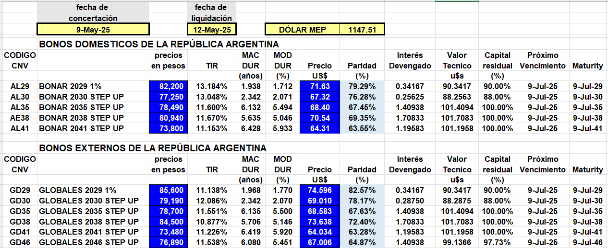

BONOS EN DOLARES COTIZADOS EN DOLARES

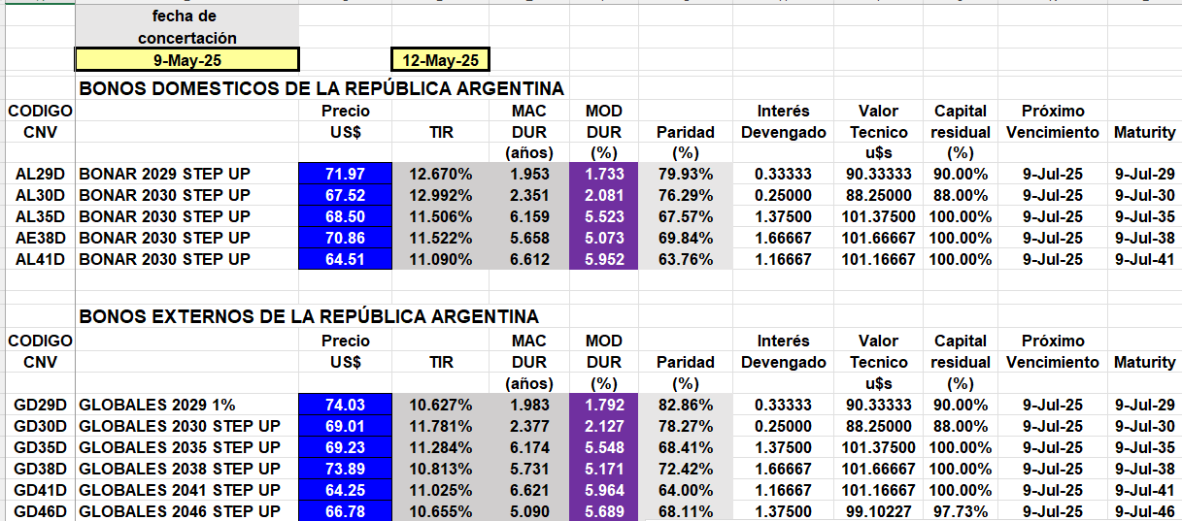

BONOS EN PESOS CON CER

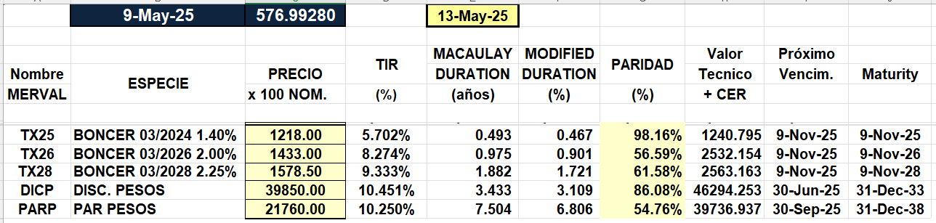

BOPREAL

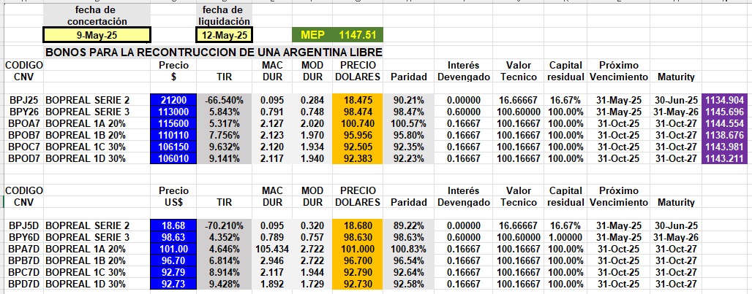

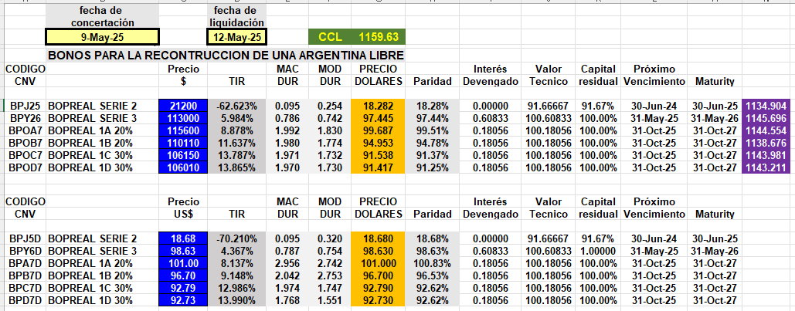

BONO DUAL

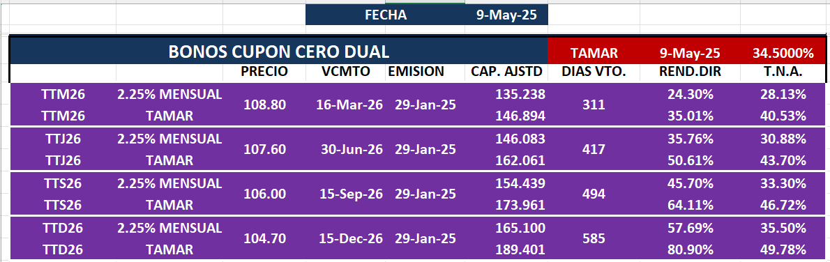

LECAPS

